平成３０年度 東京都碧水会研修会

「科学も 感動から！」
講師：東京理科大学栄誉教授
光触媒国際研究センター所長 藤嶋 昭 氏
日時 平成３０年12月８日(土) 午後3時30分～４時４５分
受付：午後３時から

東京都碧水会は、東京都一水会・東京都中学校清和会・東京都伯水会・東京都清友会で構成されている団体です。毎年12月に研修会を実施し、今年は東京理科大学栄誉教授、光触媒国際研究センター長としてご活躍されている 藤嶋 昭氏 にお越しいただき、「科学も 感動から！」を演題にご講演くださる機会を得ました。光触媒という最先端の科学技術に関するご講演であるとともに、その技術が現代社会にどのように生かされているのかをうかがうことのできる貴重な機会と考えます。多くの皆様がご参加くださいますようご案内いたします。

☆ 場 所 養老乃瀧池袋南口店４階 ＹＲホール （地図は裏面）
〒171-8526 豊島区西池袋1-10-15 ℡ 03-3971-4060
☆ 最寄駅
ＪＲ線・東武東上線・西武池袋線・有楽町線・丸の内線・副都心線
「池袋駅」メトロポリタン口を出てすぐ
☆ 研修会参加費 無 料
☆ 懇親会費 ４，５００円（講演会終了後 午後５時～）

＝申し込み用紙＝
★ 研修会、懇親会参加をご希望の方は、下記の□欄にチェックののち、勤務先・職名・氏名をご記入いただき、１１月２２日(木)までにFaxかメールで、下記宛にご送信ください。
（この用紙のまま、ご送信ください。）
□ 研修会に、参加します。
□ 懇親会に、参加します。（会費 ４，５００円は、受付でいただきます。）
※懇親会参加のキャンセルは、11月２９日（木）までとさせていただきます。

加入団体：清和会 勤務先： 職名 氏名：

※送付先：東京都中学校清和会事務局長
江東区立第三砂町中学校長 森 富士生 Fax：０３－５６９０－４０３７
メール f-mori@koto-edu.jp
TEL：０３－３６４６－４４６８

東京都碧水会は、東京都一水会（小学校）・東京都中学校清和会・東京都伯水会（小学校ＯＢ）・東京都清友会（中学校ＯＢ）で構成されている団体です。
講師の藤嶋先生は、毎年ノーベル賞候補となっている方です。無料での講演会ですので、ぜひ声をかけ合ってご参加ください。
なお、清和会の割り当ては、２０名程度となっております。

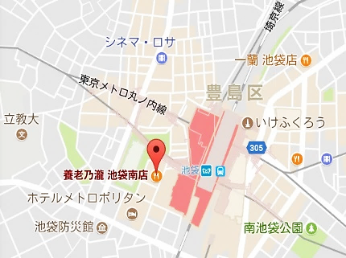
光触媒とは…
光に当たることにより表面に付着した汚れを浮き上がらせ、雨が降ることで汚れを洗い落とす作用（セルフクリーニング効果）があります。排気ガス等で直ぐに汚れる場所でも雨が降るだけで汚れを落とし、常に綺麗な状態を保つことができます。
また、光触媒には見える汚れ以外にもさまざまな有機物を分解する効果があり雑菌や細菌、臭い等の除去抗菌作用が得られ、空気清浄の用途に使われている物もあります。

